Motivação para permanência e êxito discente: Um estudo no curso de mecânica industrial no IFCE

Motivation to permanence and student success: A study in the industrial mechanics course at IFCE

- ARTIGO –

Resumo: A motivação é um fator que pode ser determinante para a permanência de um discente em um determinado curso. Neste sentido, busca-se investigar os aspectos motivacionais relacionados aos alunos do curso técnico em Mecânica Industrial de um campus do Instituto Federal de Educação, Ciência e Tecnologia do Ceará. A pesquisa empregada é de caráter qualitativo e exploratório, verificando-se que os alunos ingressantes no curso em questão já se encontravam bem motivados, seja pelo crescimento profissional ou para ampliar horizontes. Em relação à permanência e êxito estudantil, verifica-se uma redução da evasão escolar de 43,78% para 11,11% no período de 2016 a 2019 e que a maioria estuda por querer aprender mais sobre o curso.
Palavras-chave: Motivação intrínseca. Motivação Extrínseca. Evasão escolar. Êxito discente.

Abstract: Motivation is a factor that can be decisive for the permanence of a student in a given course. In this sense, it seeks to investigate the motivational aspects related to students of the technical course in Industrial Mechanics at a campus of the Federal Institute of Education, Science and Technology of the Ceará. The research employed is of a qualitative and exploratory character, verifying that the students entering the course in question already enter with a high degree of motivation, either by professional growth or to expand horizons. Regarding permanence and student success, there was a drop in school dropout from 43.78% to 11.11% in the period from 2016 to 2019 and the majority study because they want to learn more about the course.
Key words: Intrinsic motivation. Extrinsic motivation. School dropout. Student success.

INTRODUÇÃO

Dentro do contexto da formação profissional tecnológica, situa-se o curso de Mecânica industrial, voltado para a qualificação em manutenção de máquinas industriais, que forma profissionais aptos a atuar no ramo de indústrias e fábricas. O universo da mecânica, além de estar ligado diretamente a maquinários em geral, envolve também montagem, desmontagem, automação e instalação de maquinarias.
Dentro do contexto geral da formação profissional tecnológica, situa-se o problema da evasão como um fenômeno complexo, multifacetado e multicausal, atrelado a fatores pessoais, sociais e institucionais, podendo resultar na saída provisória ou permanente do estudante da escola. Dentre os fatores que podem vir a contribuir para a evasão do aluno, destacam-se aqueles relacionados à própria escola, a família e ao trabalho. Tais fatores se distinguem em individuais e institucionais: o fator individual geralmente ocorre ligado ao fato de que alguns estudantes ingressam com baixa motivação em termos educacionais e vocacionais em relação ao contexto em que vivem; quanto aos fatores institucionais, estão relacionados à família, às condições econômicas, entre outros (PERON; BEZERRA; PEREIRA, 2019).
São vários os fatores que levam à motivação ou à desmotivação dos alunos, assim como são muitos os fatores que influenciam a aprendizagem dos mesmos. O fato é que professores podem e devem contribuir, em parceria com sua instituição de ensino, para que seus alunos obtenham um aprendizado mais eficaz e prazeroso. Então, como isso pode ser feito? De que forma o educador pode despertar a motivação no discente?
Buscando apontamentos para as respostas às perguntas postas, somos inevitavelmente levados a Teoria da Autodeterminação, descrita por Deci e Ryan(1985), que toma como base a ideia de que a motivação de um indivíduo pode ser explicitada pelas necessidades psicológicas inatas, onde os estímulos que atuam sobre o educando, o conduz a uma determinada ação ou postura que o leva a buscar conhecimentos específicos, no caso do estudante do curso técnico em Mecânica, esses conhecimentos englobam além da Física, as disciplinas curriculares de matemática aplicada voltada para eletrotécnica, mecânica, informática aplicada, desenho técnico, estrutura e construção de materiais.
Para que haja a intenção do aluno em buscar determinada formação específica, é preciso que haja também um estímulo inicial, resultante de fatores externos (motivação extrínseca) ou de fatores internos (motivação intrínseca), designando-se por ciclo motivacional. A não concretização do resultado esperado poderá levar o indivíduo à frustração, revelando atitudes como comportamento diferente do habitual, agressividade, nervosismo, falta de interesse pelas tarefas ou objetivos, pessimismo, resistência às modificações ou insegurança.
Diante do exposto, busca-se verificar como o grau de motivação dos alunos em relação à disciplina de física e ao próprio curso para poder compreender a evasão e perspectivas a metodologias empregadas por professores de física no curso de Mecânica Industrial em um dos Campus do Instituto Federal de Educação, Ciência e Tecnologia do Ceará.

MATERIAL E MÉTODOS

O presente trabalho se constitui como uma pesquisa qualitativa e exploratória realizada através da aplicação de um questionário semiestruturado a alunos de cinco turmas do curso de Mecânica de um dos Campus do Instituto Federal de Educação, Ciência e Tecnologia do Ceará.
Buscando investigar o grau de motivação dos alunos do curso técnico em Mecânica com relação à disciplina de Física e ao próprio curso, foi disponibilizado, via Google Forms, um questionário contendo seis questões, sendo cinco questões objetivas e uma discursiva (comentários gerais sobre o curso), enviado para alunos de cinco turmas do referido curso.
A lista de contatos dos alunos foi acessada pelo docente da disciplina via Sistema Acadêmico da referida instituição de Ensino. Os alunos foram convidados a participar da pesquisa, na qual se obteve retorno de 24 discentes.

RESULTADOS E DISCUSSÃO

Nesta seção, analisaremos as respostas ao questionário que foram fornecidas pelos participantes da pesquisa. Inicialmente, sondou-se o perfil do público envolvido, se concludente, com curso em andamento, em fase de conclusão ou em situação de abandono. O gráfico da figura 1 mostra a análise de perfil dos alunos.

Figura 1: Análise do perfil de alunos do curso técnico em Mecânica.
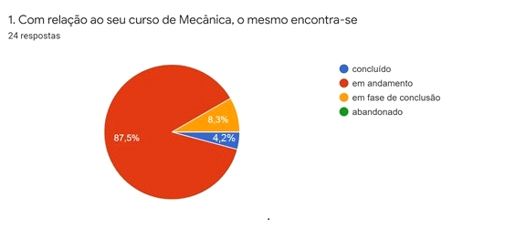
Fonte: Autores (2020).

Na pergunta 1, retratada nos dados da Figura 1, analisa-se o perfil dos participantes da pesquisa, por meio de suas respostas ao questionário, concluindo-se, da análise gráfica, que 87,5% dos respondentes estão com o curso em andamento e, dos 24 discentes, apenas 4,2% deles concluiu o curso em questão.
A pergunta 2 buscou sondar deles aspectos motivacionais que os levaram a ingressar no curso. A análise gráfica da Figura 2 aponta, como a principal justificativa dada por 58,3% dos alunos, a necessidade de crescimento profissional, algo que pode tanto estar ligado à motivação intrínseca quanto extrínseca. A segunda argumentação com maior percentual de justificativa é o fato de que estudar pode ampliar os horizontes dos cursistas, algo que está relacionado à motivação intrínseca e foi um argumento destacado por 33,3% dos envolvidos.

Figura 2: Motivo da procura pelo curso.
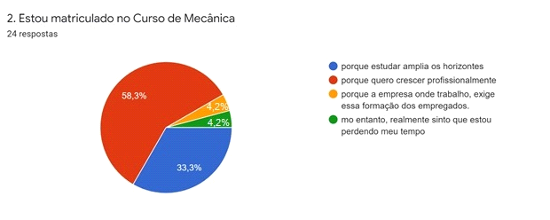
Fonte: Autores (2020).

Nota-se ainda que a exigência do mercado de trabalho é um forte fator extrínseco motivacional para a procura do curso, uma hipótese admitida pela própria instituição a qual realiza uma consulta pública no momento da oferta de seus cursos. A última alternativa está relacionada à desmotivação e será melhor comentada em linhas posteriores.
As respostas sugerem que a qualidade da motivação extrínseca dos alunos é de alto nível, confundindo-se muitas vezes com a motivação intrínseca, concordando com as previsões de Dercy e Ryan (1985), nas quais a maioria das pessoas encontra-se em um determinado grau da motivação extrínseca superior ao de motivação intrínseca.
O baixo grau de desmotivação era esperado, uma vez que, analisada a primeira pergunta do questionário, constatou-se elevados graus de motivação intrínseca e extrínseca. Dentre os comentários apresentados na questão discursiva, destacam-se os seguintes:
Estudante A: O curso é muito bom, acredito que vou aprender muita coisa boa ainda.
Estudante C: Estou ainda no primeiro semestre, mas estou me identificando com o curso.
Percebe-se, nas respostas, que há expectativas de aprendizagem dos estudantes e motivação para sequência e êxito no curso. Com respeito à desmotivação, apenas 4,2% atestam desinteresse pelo curso e uma possibilidade é que eles certamente já entraram desmotivados, possivelmente pela única opção de curso naquele momento, o que justificará uma migração de curso ou abandono posterior, caracterizando a evasão discente.
A Tabela 1 dispõe de dados retirados do site IFCE em números, onde pode-se comparar dados relativos à permanência e êxito referentes aos últimos oito semestres.

Tabela 1: Dados gerais dos alunos do Curso Técnico em Mecânica.
SEMESTRE | TOTAL GERAL | EM CURSO | RETIDOS | EVADIDOS | FORMADOS
2016.1 | 217 |  | 33,64% | 43,78% | 22,58%
2016.2 | 238 |  | 39,50% | 40,76% | 19,75%
2017.1 | 257 |  | 42,41% | 40,86% | 16,73%
2017.2 | 264 |  | 48,11% | 38,26% | 13,64%
2018.1 | 274 | 10,22% | 46,35% | 33,58% | 9,85%
2018.2 | 289 | 17,65% | 43,94% | 32,53% | 5,88%
2019.1 | 268 | 30,60% | 47,39% | 17,91% | 4,10%
2019.2 | 288 | 42,71% | 44,10% | 11,11% | 2,08%
Fonte: Autores (2020).

Analisando os dados referentes aos alunos evadidos em especifico, percebe-se elevadas taxas de evasão, que vai de 43,78% em 2016.1 a 11,11% em 2019.2. Investigando aspectos relacionados às ações institucionais vinculadas às políticas de permanência e êxito, supõe-se que a redução verificada se deve as tais políticas, entre elas ao acompanhamento pedagógico e psicológico oferecido pela instituição e, as ações de monitoria acadêmica, além do acompanhamento do professor em seus horários de atendimento. Apesar da maioria dos respondentes (23 deles) afirmarem estarem motivados, os índices de evasão apresentam uma preocupante realidade institucional.

Figura 3: Respostas dos participantes com relação aos estudos e ao seu nível motivacional.
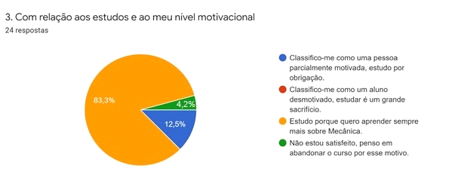
Fonte: Autores (2020).

No que se trata de motivação, quando o aluno ingressa no curso técnico em Mecânica, ele geralmente o faz motivado intrínseca ou extrinsecamente, logo, supõe-se que a sua procura pelo curso ocorre quando ele tem interesse particular e/ou uma afinidade pela área. Grande parte dos alunos que respondeu a pesquisa, demonstrou estar motivado intrínseco ou extrinsecamente ao responder “quero aprender sempre mais sobre mecânica” como é mostrado na Figura 3.
De posse dos dados relativos aos questionamentos apresentados nas figuras 1 e 2, entende-se que tanto a motivação intrínseca quanto a extrínseca podem ter impactos positivos no interesse dos alunos em relação ao aprendizado, como afirma o estudante C: “Ótimo curso, disciplinas muito proveitosas para quem já trabalha na área como no meu caso”.
Ainda é possivel notar que entre os alunos que responderam ao questionário, uma parcela estuda por certa obrigação, e isso corrobora com a questão 2, apresentada na Figura 2, em que os alunos afirmam que a empresa onde trabalham exige tal formação. No entanto, apesar de não ter resultados que demonstrem que os alunos estão totalmente desmotivados, há uma pessoa que afirma não estar satisfeito e pretende abandonar o curso.
A Figura 4, referente às respostas da quarta pergunta, buscar saber dos estudantes sobre sua motivação em relação às disciplinas de Física ministrada durante o curso de Mecânica.

Figura 4: Visão discente em relação às disciplinas de Física ministradas no seu curso.
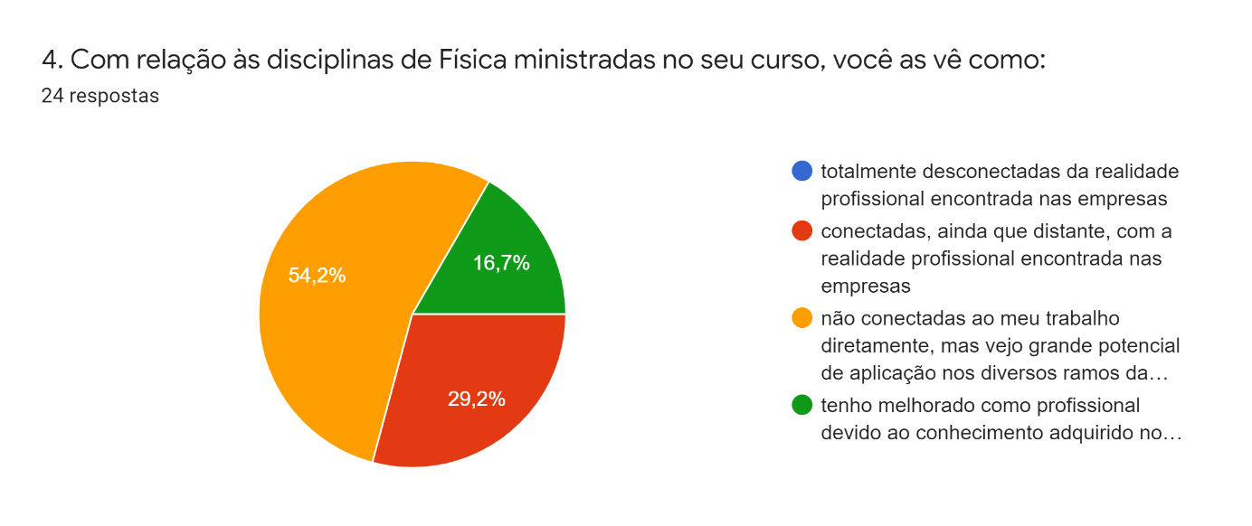
Fonte: Autores (2020).

Grande parte dos entrevistados afirma que, apesar da falta de conexão direta da disciplina com seu trabalho, existe um grande potencial de aplicação nos diversos ramos da mecânica ou conectadas de alguma forma, mas ainda distantes da realidade profissional das empresas. Isso sugere que os professores da disciplina, num esforço conjunto com a coordenação do curso, podem procurar alinhar os conteúdos junto à realidade profissional os estudantes.
Apenas uma pequena parcela dos alunos entrevistados vê que os conteúdos apresentados na disciplina de Física estão em sintonia, uma vez que esse grupo aponta a melhoria profissional devido ao conhecimento adquirido no curso de Física. Com relação a metodologia usada nas aulas de Física, a figura 5 mostra os dados relativos a este questionamento, em que boa parte dos entrevistados concordam que a metodologia está adequada.

Figura 5: Com relação às aulas de Física
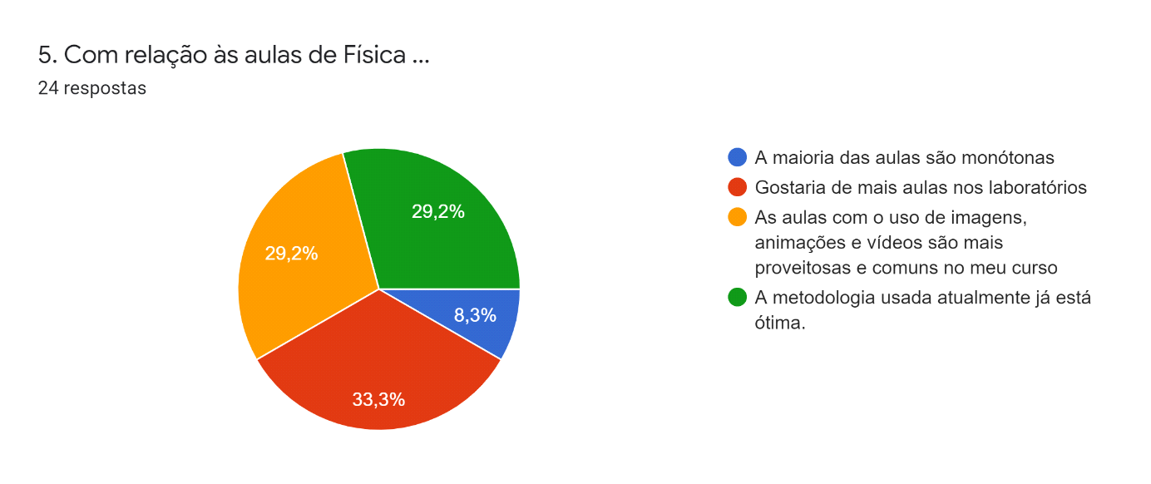
Fonte: Autores (2020).

Tratando-se do uso de ferramentas didáticas mais lúdicas (imagens, vídeos, etc.), alguns alunos concordam que são mais proveitosas, entretanto uma parcela afirma que gostaria de mais aulas nos laboratórios. Essas duas alternativas estão atreladas à motivação extrínseca, e exaltando que se os laboratórios fossem mais utilizados em paralelo às aulas teóricas, poderiam motivar ainda mais os alunos.
Percebe-se um equilíbrio nos itens escolhidos relativos à pergunta 5, mostrado na figura 5. Parte dos entrevistados acreditam que a metodologia usada atualmente nas aulas de Física já está ótima. Uma parcela idêntica afirma que o uso de imagens e vídeos poderiam ser melhor utilizados. Nesses dois itens, podemos notar que a metodologia pode estar atrelada às motivações extrínsecas, provocando aos alunos uma satisfação maior com a disciplina.
Para o estudante E: “As aulas no curso de mecânica deveriam ter mais práticas bem mais planejadas com foco a atender uma demanda maior de turmas para que todos tenham um ótimo proveito desses momentos”.

CONCLUSÕES

A proposta deste artigo buscou analisar os níveis de motivação dos alunos do Curso Técnico em Mecânica do IFCE Campus Sobral e sugestões de como melhorar positivamente os índices de motivação em sala de aula.
Com relação ao questionário aplicado, obtivemos a participação de um pequeno número de alunos, entretanto, suas respostas sugerem que estão intrinsecamente motivados, seja por querer estar aprendendo sempre mais sobre mecânica, ou por já ter afinidade pelo curso.
Além disso, podemos notar que os alunos também opinaram que gostariam de mais aulas nos laboratórios. Sabemos da necessidade de explorar mais esse âmbito no contexto universitário, apesar da existência de laboratórios, eles são pouco utilizados.
Com isso, é sugerido que, para tentar motivar os alunos, podem ser aplicadas aulas com didáticas mais lúdicas, os laboratórios podem ser utilizados com uma frequência maior, tendo em vista que o curso de Mecânica tem uma maior amplitude para explorá-los com uma diversidade de práticas e experimentações. Tais sugestões podem ser notadas no questionário respondido por alunos do curso de Mecânica, e que o potencial da disciplina de Física pode ser agregado em diversas situações de contextualização para o âmbito da mecânica industrial.

REFERÊNCIAS
BRITO, A. C., Motivação intrínseca e extrínseca aplicada ao ensino de Física: um estudo de caso. Dissertação, Fortaleza, 2016.
COUCHMAN, C. E., & RYAN, R. M., Comparing “Immediate-Return” and “Basic Psychological” Needs: a self-determination theory perspective. (Comparando as necessidades de retorno imediato e psicológico básico: uma perspectiva da teoria da autodeterminação). Psychological Inquiry, p. 235-239, vol 10, 1999.
DE CASTRO LEÃO, A. M., A (des) motivação extrínseca no contexto escolar: análise de um estudo de caso. 09 de maio de 2011, disponível em dialnet: https://dialnet.unirioja.es/servlet/articulo?codigo=6202401, acesso em 09 de julho de 2020.
DECI, E. L., & RYAN, R. M., Intrinsic motivation and self-determination in human behavior. (Motivação intrínseca e a autodeterminação no comportamento humano). New York: Plenum, 1985.
GUIMARÂES, S. E., Motivação intrínseca, extrínseca e o uso de recompensas em sala de aula. Em E. In: BORUCHOVITCH, & J. A. BZUNECK, Motivação intrínseca, extrínseca e o uso de recompensas em sala de aula. p. 58-77, Vozes, Petrópolis, 2001.
HOUAISS, A., & VILLAR, M. d., Dicionário Houaiss da língua portuguesa. Objetiva, Rio de Janeiro, 2009.
KASSER, T., & RYAN, R. M., Further examining the American dream: differential correlates of intrinsic and extrinsic goals. (Examinando o sonho americano: correlatos diferenciais de objetivos intrínsecos e extrínsecos), Pers Soc Psychol Bull, vol 22, 280-287, 1996.
MASLOW., A. H., Motivation and personality, 1981.
MOREIRA, M. A., Aprendizagem significativa: a teoria e textos complementares. São Paulo, Livraria da Física, 2011.
MOREIRA, M. A., Uma análise crítica do ensino de Física. Estudos avançados. 03 de setembro de 2018, disponível em SCIELO: https://www.scielo.br/scielo.php?script=sci_arttext&pid=S0103-40142018000300073, Acesso em 06 de agosto de 2020.
NUNES, A. I., & SILVEIRA, R. N., Psicologia da aprendizagem: processos, teorias e contextos. 2º ed, Brasília, Liber Livro, 2009
RIBAS, F. C., Variações motivacionais no ensino e aprendizagem de inglês em contexto de escola pública. Tese (Doutorado em Estudos Linguísticos) - Instituto de Biociências, Letras e Ciências Exatas, Universidade Estadual Paulista “Júlio de Mesquita Filho”, p. 44-53, 2008.
RYAN, R. M., & DECI, E. L., The support of autonomy and the control of behavior. (O apoio da autonomia e o controle do comportamento). Journal of Personality and Social Psychology, vol 53, p. 1024-1037, 1987.
RYAN, R. M., & DECI, E. L., Intrinsic and Extrinsic Motivations: Classic Definitions and New Directions. Contemporary Educational Psychology., 25, p. 54-67, 2000.
SOBRAL, C. R., Motivação e aprendizagem: um estudo centrado em alunos do 5º ano do ensino fundamental em duas Escolas públicas de Sergipe (2008-2009), 2010, disponível em RECIL: http://recil.grupolusofona.pt/handle/10437/1207, Acesso em 01 de agosto de 2020.
VILAÇA, F. N., Revisão Bibliográfica: A experimentação no ensino de Física, 10 de janeiro de 2013, disponível em UFSJ: https://www.ufsj.edu.br/portal2-repositorio/File/pibidfisica/Relatorios/Dos%20bolsistas/jul-dez-2012/Rel_sem_frederico_nogueira_-_2sem13.pdf, acesso em 12 de novembro de 2019.

